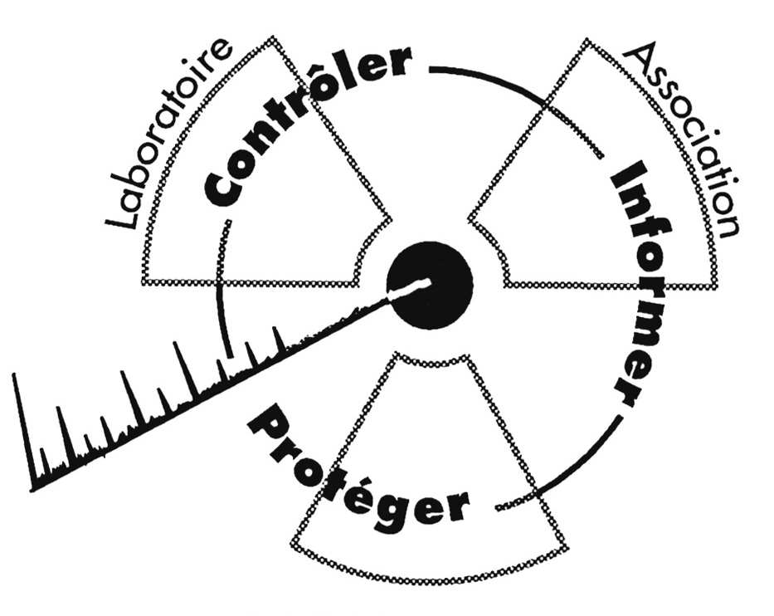

CRIIRAD
Commission de Recherche et d’Information Indépendantes sur la Radioactivité
Téléphone : 04 75 41 82 50
Télécopie : 04 75 81 26 48
Site internet : www.criirad.org
E-mail : contact@criirad.org

L’impact radiologique de l’extraction de l’uranium

La responsabilité de COGEMA et de l’administration

sera-t-elle enfin reconnue le 24 juin 2005 ?

Plus de 200 sites miniers en France

En France, 200 sites d’extraction d’uranium ont été exploités sur 25 départements (voir carte officielle en annexe 1) plus de 70 000 tonnes d'uranium ont été extraites depuis 1946. Les principaux gisements se situaient dans le Limousin, le Forez, la Vendée, la Lozère et l'Hérault.

L’exploitation des gisements d’uranium du Limousin a commencé en 1949, d’abord sous la responsabilité du CEA, puis, à partir de 1976, sous celle de sa filiale, la COGEMA (COmpagnie GEnérale des MAtières nucléaires). Au terme de plus de 40 ans d’exploitation, la division minière de la Crouzille comportait une quarantaine de sites miniers (incluant mines à ciel ouvert et galeries souterraines) ainsi qu’une usine d’extraction physico-chimique de l’uranium contenu dans le minerai. Implantée à Bessines, l’usine était exploitée par la SIMO, filiale à 100% de COGEMA.

L’exploitation de l’uranium s’est terminée sur le sol français en mai 2001 (fermeture de la mine de Jouac). Aujourd’hui l’uranium français est extrait principalement au Niger et au Canada.

Tous les sites français sont fermés et placés sous la responsabilité de COGEMA-AREVA.

Extraire l’uranium, une opération à risque
L'extraction de l'uranium conduit à manipuler des substances radioactives qui ont des caractéristiques très pénalisantes en termes de radioprotection :

- Il s'agit de radionucléides à très longue période physique. La période physique de l’uranium 238 étant de 4,5 milliards d’années, la radioactivité de ces matériaux ne va pas décroître au cours du temps. Même lorsque l'uranium est extrait, il reste en effet dans les déchets le thorium 230 et le radium 226 dont les périodes physiques sont respectivement de 75 000 ans et 1 600 ans.
- Certains des descendants de l’uranium 238 (plomb et polonium 210) figurent parmi les radionucléides les plus radiotoxiques par ingestion (radiotoxicité égale ou supérieure à celle du plutonium 239). Ces radionucléides sont présents dans les remblais miniers et les résidus d'extraction de l'uranium.
- Certains des descendants de l’uranium 238 (thorium 230) figurent parmi les radionucléides les plus radiotoxiques par inhalation (radiotoxicité égale ou supérieure à celle du plutonium 239).
- Les déchets issus de l'extraction sont sous une forme qui facilite la migration des radionucléides. Les roches sont remontées en surface et fracturées, les résidus d’extraction sont sous la forme d’une boue de très fine granulométrie. Lorsqu'elle est sèche les poussières radioactives qu’elle contient peuvent être dispersées par le vent. Si elle est humide le transport est possible via les eaux. Les remblais et résidus miniers contiennent du radium 226 qui génère en permanence un gaz radioactif, le radon 222.
Si des précautions drastiques ne sont pas prises, l’exploitation de l’uranium ne peut que conduire à augmenter le niveau de radioactivité de l’environnement. Tous les milieux peuvent être touchés (air, sol, eau, faune, flore).

Plus de 10 ans d’études de la CRIIRAD

La CRIIRAD a travaillé sur la problématique de l’impact des mines d’uranium à partir de la fin des années 90. Une liste des études conduites par le laboratoire de la CRIIRAD est reportée en annexe 2. Toutes ces études ont été réalisées pour le compte d’associations ou de collectivités locales (Mairie, Conseil Général, Conseil Régional) et ont systématiquement pour origine l’action d’associations locales de protection de l’environnement, qui par un travail de longue haleine parviennent à sensibiliser les élus locaux.

Un impact radiologique inacceptable

Les études conduites par la CRIIRAD ont permis de mettre en évidence l’impact lié à l’extraction de l’uranium. Sur tous les sites miniers qu’elle a contrôlés, la CRIIRAD a constaté une situation radiologique anormale et une violation des principes internationaux de radioprotection.

L’exploitation de l’uranium a entraîné une contamination très significative de l’environnement. Il en découle des expositions aux rayonnements ionisants qui conduisent presque systématiquement à des risques de cancer « non négligeables » (au sens de la directive Euratom de mai 1996) et dans de nombreux cas inacceptables.

Cet impact, manifeste pendant l’exploitation des installations (mines et carrières, usines d’extraction de l’uranium) est également très significatif après cessation de l’exploitation et réaménagement des sites.

Les impacts radiologiques sont dus, selon les sites, à la dispersion de remblais radioactifs, à l’insuffisance du traitement des eaux contaminées, à la réutilisation de ferrailles contaminées, au manque de confinement des résidus radioactifs, aux émanations de gaz radioactif, le radon 222…

Certains exemples sont illustrés ci-dessous.

La dispersion de remblais radioactifs

Les roches entourant le minerai et présentant une teneur en uranium inférieure aux normes d’exploitation ont été improprement dénommées « stériles ». Leur radioactivité peut cependant être plusieurs dizaines de fois supérieure à la normale. Cela représente en France des dizaines de millions de tonnes de roches. Ces matériaux ont été dispersés sans précautions et utilisés comme remblais pour des pistes, chemins et routes et parfois à proximité de lieux publics, habitations, voire sous des bâtiments.

On peut citer par exemple le cas d’une scierie dans la Loire construite il y a plus de 20 ans sur des remblais radioactifs issus de la mine d’uranium des Bois Noirs. En 2001, dans le cadre de l’expertise qu’elle a réalisée pour le compte de la municipalité Saint-Priest-La-Prugne et de l’association Collectif des Bois Noirs, la CRIIRAD a démontré que, du fait de la présence de ces « stériles », les niveaux de radon dans la scierie dépassaient d’un facteur 7 le seuil d’alerte sanitaire. La COGEMA a été contrainte de financer la décontamination du site d’où ont été enlevés en 2003 environ 8 000 m³ de remblais radioactifs.

Dans le secteur de Saint-Priest la Prugne, sous la pression des associations et de la CRIIRAD, la cour d’une ferme a également été décontaminée par COGEMA en 2004, mais des dizaines d’autres sites ont été identifiés par la CRIIRAD (cour du foyer de ski de fond, cour d’un centre de loisirs et restaurant, scieries, cours de fermes, chemins, etc..).

L’insuffisance de la gestion et du traitement des effluents liquides

Les eaux d’exhaure des mines et les effluents liquides issus des usines d’extraction contiennent des métaux lourds, de l’uranium et ses descendants radioactifs dont certains sont très radiotoxiques par ingestion. La CRIIRAD a pu constater que certaines de ces eaux n’étaient pas du tout, ou très insuffisamment, traitées avant rejet.

Les contrôles ponctuels effectués par la CRIIRAD en 1993 en Limousin alors que la COGEMA était prévenue des dates et lieux de prélèvement, ont montré que les normes étaient dépassées dans 2 cas sur 5. De plus, l’examen des documents transmis à la DRIRE a montré que les dépassements étaient fréquents. Ainsi pour la mine de Puy de l’Age, les rejets de l’année 1991 dépassaient la limite fixée pour le radium en mai, juin, août et septembre. La moyenne annuelle elle même était en dépassement.

L’insuffisance des normes de traitement des effluents avant restitution au milieu naturel et le caractère rudimentaire des dispositifs de traitement mis en œuvre par la COGEMA expliquent l’intensité de la contamination du milieu aquatique en aval des mines d’uranium. La CRIIRAD a démontré que les sédiments, terres de berge et plantes aquatiques en aval de nombreuses mines (Loire-Atlantique, Limousin, Cantal, Loire, etc…) étaient progressivement contaminés au point de pouvoir être qualifiés de déchets radioactifs.

Dans le cadre de l’étude de 1993 en Limousin, la CRIIRAD a montré que dans les ruisseaux situés en aval immédiat des mines de Puy de l’Age et de Bellezane, l’accumulation d’uranium et de radium était telle que l’on pouvait qualifier les plantes aquatiques et les sédiments de « déchets radioactifs ». Dans la rivière Gartempe, située au cœur de la division minière, la contamination des sédiments et des plantes était détectable sur les 8 stations de contrôle et jusqu’au confluent avec la Brame, à plus de trente kilomètres de Bessines-sur-Gartempe.

Malgré les mises en garde de la CRIIRAD, la préfecture a accepté qu’à Puy de l’Age, la COGEMA cesse tout traitement des eaux et abandonne les contrôles de radioactivité dans l’environnement. La mine est officiellement parfaitement réaménagée. Elle sert même de vitrine à COGEMA pour illustrer la qualité de son réaménagement (elle a d’ailleurs fait l’objet de la visite de presse organisée par COGEMA le 25 mai 2005). En 2003 et 2004, pourtant, la CRIIRAD a pu vérifier que les sédiments du ruisseau en aval de la mine de Puy de l’Age et les terres des berges des prairies en aval restaient contaminées … et COGEMA refuse de racheter les terrains à leurs propriétaires.

La dispersion de ferrailles contaminées

Dans le cadre d’une mission préliminaire au NIGER, la CRIIRAD a découvert que les filiales de COGEMA-AREVA laissaient sortir dans le domaine public des ferrailles contaminées dont le degré de contamination induit une exposition supérieure aux normes sanitaires. Les mêmes normes ayant été pratiquées en France, il est très probable que des ferrailles contaminées issues des 200 chantiers miniers soient encore utilisées par des artisans ou des entreprises inconscientes de la radioactivité.

Le problème du stockage à long terme des résidus d’extraction de l’uranium

On estime que l’extraction de l’uranium a généré plus de 50 000 000 de tonnes de résidus répartis sur une vingtaine de sites en France. Ces résidus présentent une radioactivité importante (plus de 100 000 et parfois plus de 500 000 Becquerels par kilogramme, contiennent des radionucléides à très longue période physique et très radiotoxiques et il en émane un gaz radioactif, le radon).

En Limousin plus de 20 millions de tonnes de résidus sont accumulés sur 3 sites principaux (Montmassacrot, Bellezane, et Bessines) dans des conditions qui ne seraient pas acceptées pour l’enfouissement des ordures ménagères. En 1993, la CRIIRAD a montré par exemple qu’à Bellezane le stockage en carrière n’était pas étanche. La fraction la plus fine des résidus radioactifs traversait le fond de la carrière et atteignait les galeries de mine souterraines. Ce stockage risque donc de contaminer à long terme les eaux souterraines de la région.

On peut s’interroger sur la faisabilité de l’entretien et de la surveillance à très long terme des stockages de type digue comme à Saint-Priest-La Prugne dans la Loire où 1 300 000 tonnes de résidus sont retenus, dans un bassin en eau de 18 hectares, par une digue en terre de 400 mètres de long.

Au Niger, ces déchets sont entreposés à l’air libre et soumis à l’action des puissants vents du désert.

Mise en cause de l’administration

Pour tous les sites miniers qu’elle a étudiés, la CRIIRAD a pu démontrer l’insuffisance des dispositifs d’autocontrôle mis en œuvre par COGEMA pourtant placée sous le contrôle de l’administration (DRIRE et préfecture).

Par exemple, les stations fixes de mesure du niveau de rayonnement gamma ambiant sont quasi-systématiquement placées au droit de terrains sans anomalie alors qu’à proximité il existe des secteurs où l’excès de radiation est manifeste (présence de remblais radioactifs, boues, sédiments ou terres contaminées par les écoulements).

Dans la mesure où le niveau de radiation ajouté par les anciennes mines et calculé en soustrayant le niveau de radiation jugé « naturel », la CRIIRAD a constaté que du fait d’un choix de stations inadéquat COGEMA publiait des résultats laissant à penser qu’il y avait moins de radioactivité au voisinage des anciennes mines d’uranium que dans l’environnement naturel. Ces dysfonctionnement, dénoncés par la CRIIRAD dès 1993 sont toujours monnaie courante (en Limousin, dans le Cantal, le Lodévois, la Loire, etc…)

Les dysfonctionnements constatés mettent ainsi en cause l’exploitant bien sûr, mais aussi les services de l’Etat (administration, DRIREs, préfectures, SCPRI-OPRI-IPSN-IRSN).

La qualité du réaménagement conditionne notre avenir

Le dossier du réaménagement des anciennes mines d’uranium doit être remis à plat. Il faut revoir le cadre règlementaire, reconnaître la radiotoxicité du minerai d’uranium et des déchets associés, améliorer les dispositifs de collecte et de traitement des eaux issues des anciennes mines, inventorier les sites à risque, reprendre et confiner les remblais dispersés, curer les ruisseaux, lacs et étangs contaminés, améliorer le confinement des stockages résidus, recouvrir les verses à stériles de matériaux limitant le ruissellement, ,etc…

Importance du procès de juin 2005.

L’action conjointe des associations locales, des élus et de la CRIIRAD a permis dans certains cas précis d’améliorer la protection des citoyens contre la radioactivité imputable à l’exploitation de l’uranium (enlèvement de remblais radioactifs ou de morceaux de minerai). Mais ces victoires limitées ne sont pas à la hauteur de l’enjeu écologique et sanitaire.

En s’appuyant en particulier sur les rapports scientifiques de la CRIIRAD concernant l’impact des mines d’uranium de COGEMA en Limousin, l’association Sources et Rivières du Limousin a porté plainte en 1999 pour pollution des eaux et abandon de déchets.

Les juges de la cour d’appel de Limoges ont rendu en mars 2004 un arrêt qui confirme le travail du juge d’instruction et met clairement en cause l’administration (DRIRE) et la COGEMA : « modes de gestion non réglementaires des déchets radioactifs », « défaillances avérées » dans le respect des conditions d’exploitation fixées par l’administration, « négligence fautive » du fait de l’utilisation de moyens techniques « rudimentaires » pour prévenir la dissémination des substances radioactives. Outre ces constats accablants, les magistrats pointent également 1/ la mauvaise foi de l’exploitant qui a commencé par soutenir - contre toute évidence - que les concentrations de radioactivité étaient dues à des phénomènes naturels et non à ses activités 2/ l’intentionnalité des délits, la COGEMA ayant eu « connaissance des nombreux rapports » qui mettent en cause sa gestion et n’ayant « rien fait pour l’améliorer ».
L’arrêt souligne en outre que tout cela est le fait « d’une société industrielle d’envergure mondiale (…) dont l’importante communication publicitaire est presque exclusivement concentrée sur le thème de la protection de l’environnement ».
L’arrêt se conclut sur l’attachement des magistrats au principe du pollueur payeur : « La réalisation de ces diverses infractions a permis à la société COGEMA de réaliser des économies sur les coûts d’exploitation du site». Par conséquent, « il apparaît socialement normal que le coût environnemental de cette activité ancienne ne soit pas supporté par les habitants du Limousin » d’autant que « La Cogéma a réalisé d’importants profits avec l’exploitation du minerai d’uranium. »

Les enjeux de ce procès sont considérables. Il s’agit de savoir si la COGEMA va être autorisée à se retirer en laissant l’héritage radioactif à la charge des habitants et de leurs descendants ou si elle va devoir assumer ses responsabilités en tant que producteur des déchets et responsable des pollutions.

La bataille qui va se dérouler devant le tribunal correctionnel de Limoges sera acharnée.

Rédacteur : B Chareyron, responsable du laboratoire, téléphone : 0475418250

